

Web系统与技术

实 验 报 告

|  |  |
| --- | --- |
| **学 院** | 网络空间安全学院 |
| **专 业** | 网络工程 |
| **班 级** | 18272412 |
| **学 号** | 18041618 |
| **学生姓名** | 廖越强 |
| **教师姓名** | 胡伟通 |
| **完成日期** | 2020.3.28 |
| **成 绩** |  |

**作业3 数据库访问**

1. **实验目的**
2. 根据相应的Web开发语言来实践以代码方式连接访问数据库
3. **实验内容**

自己选择一个应用主题，并用PHP语言和mysqli库实现**以代码的方式**来连接数据库、建立新数据库表、对数据库表进行增删改查等操作。

提示：

1.可以参考网络资料，但不能照搬照抄。

2.作业报告的格式尽量整齐，字体要统一，内容要层次分明。

1. **程序设计思路**

1.先配置好数据库环境，并使用phpmyadmin成功连接上

2.创建连接，使用mysqli函数连接上mysql

3.新建一个数据库

4.新建数据表并添加字段

5.对表内的字段数据进行增、删、改、查

6.关闭数据库

1. **程序源代码**

**注意源代码要有详细的注释。 同学们提交的每个程序都应该遵循Honor Code（诚实代码保证）的要求。**

**请大家特别注意一定要在每个程序首部的注释中加上以下保证：**

**# 我真诚地保证：**

**# 我自己独立地完成了整个程序从分析、设计到编码的所有工作。**

**# 如果在上述过程中，我遇到了什么困难而求教于人，那么，我将在程序实习报告中**

**# 详细地列举我所遇到的问题，以及别人给我的提示。**

**# 在此，我感谢 XXX, …, XXX对我的启发和帮助。下面的报告中，我还会具体地提到**

**# 他们在各个方法对我的帮助。**

**# 我的程序里中凡是引用到其他程序或文档之处，**

**# 例如教材、课堂笔记、网上的源代码以及其他参考书上的代码段,**

**# 我都已经在程序的注释里很清楚地注明了引用的出处。**

**# 我从未没抄袭过别人的程序，也没有盗用别人的程序，**

**# 不管是修改式的抄袭还是原封不动的抄袭。**

**# 我编写这个程序，从来没有想过要去破坏或妨碍其他计算机系统的正常运转。**

**# <学生姓名> 廖越强**

1. **源代码**

注：我主要是写了php后端数据库处理部分，前端部分代码借鉴了网络上的代码，不过根据自己的需求做了部分修改

(1)首页

Index.php

<?php

$server = "localhost";

$username = "root";

$password = "123456";

$dbname = "homework3";

// 创建连接

$link = mysqli_connect($server, $username, $password, $dbname);

if ($link->connect_error) {

    die("连接失败: " . $link->connect_error);

}

// 查询

$query = mysqli_query($link, 'select * from students;');

?>

<!DOCTYPE html>

<html lang="en">

<head>

    <meta charset="UTF-8">

    <meta name="viewport" content="width=device-width, initial-scale=1.0">

    <title>Document</title>

    <link rel="stylesheet" href="https://cdn.jsdelivr.net/npm/bootstrap@3.3.7/dist/css/bootstrap.min.css" integrity="sha384-BVYiiSIFeK1dGmJRAkycuHAHRg32OmUcww7on3RYdg4Va+PmSTsz/K68vbdEjh4u" crossorigin="anonymous">

</head>

<body>

    <div class="container">

        <h1 class="text-center">首页</h1>

        <!-- <a href="search.php" class="btn btn-primary ">查找</a> -->

        <table class="table table-bordered">

            <thead>

            <tr>

                <th class="text-center">学号</th>

                <th class="text-center">姓名</th>

                <th class="text-center">性别</th>

                <th class="text-center">年龄</th>

                <th class="text-center">操作</th>

            </tr>

            </thead>

            <tbody>

            <?php while ($row = mysqli_fetch_assoc($query)): ?>

            <tr class="text-center">

                <td><?php echo $row['id']; ?></td>

                <td><?php echo $row['name']; ?></td>

                <td><?php echo $row['gender']==1?'♀' : '♂' ; ?></td>

                <td><?php echo $row['age']; ?></td>

                <td>

                    <a href="delete.php?id=<?php echo $row['id'];?>" class="btn btn-primary" style="background-color: lightblue;border-color:lightblue;">删除</a>

                    <a href="update_view.php?id=<?php echo $row['id'];?>" class="btn btn-danger"style="background-color: lightred; ">修改</a>

                </td>

            </tr>

            <?php endwhile;?>

            </tbody>

        </table>

        <a class="btn btn-primary btn-block" href="add.php">添加学生信息</a>

        <form action="search.php"  method="GET">

                <div class="input-group" style="margin:35px auto;">

                    <input type="text" id="id" name="id" style="height:40px; border-radius:8px 0 0 8px;" placeholder="&nbsp请输入学号以查询" />

                    <input type="submit" style="height: 40px; background-color:white;border-radius:0 8px 8px 0;" value="Submit" />

                    <!-- <a href="find.php?id=<?php echo $row['id'];?>" class="input-group-addon" style="diplay:inline-block; background-color: lightblue;color:white;">查询</a> -->

                </div>

        </form>

    </div>

</body>

</html>

(2)add.php

<?php

function add_user(){

    // 配置

    $server = "localhost";

    $username = "root";

    $password = "123456";

    $dbname = "homework3";

    // 接收参数

    $id = $_POST['id'];

    $name = $_POST['name'];

    $gender = $_POST['gender'];

    $age = $_POST['age'];

    // 创建一个链接

    $connect = new mysqli($server, $username, $password, $dbname);

    if(!$connect){

        $GLOBALS['msg'] = '连接数据库失败';

        return;

    }

    // 插入数据库

    $sql = "insert into students (id, name, gender, age)

    values('{$id}', '{$name}', '{$gender}', '{$age}')";

    if(!$connect->query($sql)){

        $GLOBALS['msg'] = '添加失败';

        return;

    }

    // 重定向

    header('Location:index.php');

}

// 收到post请求后执行添加函数

if($_SERVER['REQUEST_METHOD']==='POST'){

    add_user();

}

?>

<!DOCTYPE html>

<html lang="en">

<head>

    <meta charset="UTF-8">

    <meta name="viewport" content="width=device-width, initial-scale=1.0">

    <title>Document</title>

    <link rel="stylesheet" href="https://cdn.jsdelivr.net/npm/bootstrap@3.3.7/dist/css/bootstrap.min.css" integrity="sha384-BVYiiSIFeK1dGmJRAkycuHAHRg32OmUcww7on3RYdg4Va+PmSTsz/K68vbdEjh4u" crossorigin="anonymous">

</head>

<body>

    <div class="container add">

        <h4 class="alert alert-primary text-center">添加学生信息</h4>

        <form method="post" action="<?php echo $_SERVER['PHP_SELF']; ?>">

            <div class="form-group row">

                <label for="id" class="col-sm-2 col-form-label">学号</label>

                <div class="col-sm-10">

                    <input type="text" class="form-control" name="id" id="id">

                </div>

            </div>

            <div class="form-group row">

                <label for="name" class="col-sm-2 col-form-label">姓名</label>

                <div class="col-sm-10">

                    <input type="text" class="form-control" name="name" id="name">

                </div>

            </div>

            <div class="form-group row">

                <label for="gender" class="col-sm-2 col-form-label">性别</label>

                <div class="col-sm-10">

                    <input type="text" class="form-control" id="gender" name="gender">

                </div>

            </div>

            <div class="form-group row">

                <label for="age" class="col-sm-2 col-form-label">年龄</label>

                <div class="col-sm-10">

                    <input type="text" class="form-control" id="age" name="age">

                </div>

            </div>

            <!--这里添加提示-->

            <?php if(!empty($GLOBALS['msg'])): ?>

            <div class="alert alert-warning" role="alert">

                <?php echo $GLOBALS['msg']; ?>

            </div>

            <?php endif ?>

            <button type="submit" class="btn btn-primary btn-block">保存</button>

        </form>

    </div>

</body>

</html>

(3)delete.php

<?php

function delete(){

    // 配置

    $server = "localhost";

    $username = "root";

    $password = "123456";

    $dbname = "homework3";

    // 接收参数

    $id = $_GET['id'];

    // 创建一个连接

    $connect = mysqli_connect($server, $username, $password, $dbname);

    if(!$connect){

        exit('<h1>连接数据库失败</h1>');

    }

    // 删除，成功返回true，失败返回false

    $sql_del = "delete from students where id = {$id}";

    $query = mysqli_query($connect,$sql_del);

    if (!$query) {

        exit('<h1>删除失败！</h1>');

    }

    header('Location: index.php');

}

// 参数id不为空再执行删除

if(!empty($_GET['id'])){

    delete();

}

?>

(4)update.php以及update_view.php（更新数据的修改页面）

update.php

<?php

$server = "localhost";

$username = "root";

$password = "123456";

$dbname = "homework3";

$id = $_POST["id"];

$name = $_POST['name'];

$age = $_POST['age'];

$gender = $_POST['gender'];

$connect = mysqli_connect($server, $username, $password, $dbname);

if(!$connect){

    exit('<h1>数据库连接失败！</h1>');

}

// 更新

$sql_update = "update students set gender='{$gender}',age='{$age}',name='{$name}' WHERE id='{$id}'";

$query = mysqli_query($connect, $sql_update);

if (!$query) {

    echo mysqli_error($connect);

    exit('<h1> 更新失败！</h1>');

}

//重定向

header('Location:index.php');

?>

update_view.php

<?php

$server = "localhost";

$username = "root";

$password = "123456";

$dbname = "homework3";

    // 接收参数

    if(empty($_GET['id'])){

        exit('<h1>缺少指定参数！</h1>');

        return;

    }

    $id = $_GET['id'];

    // 创建一个链接

    $connect = mysqli_connect($server, $username, $password, $dbname);

    if(!$connect){

        exit('<h1>连接数据库失败</h1>');

    }

    $sql = "select * from students where id = {$id}";

    $query = mysqli_query($connect,$sql);

    if(!$query){

        exit('<h1>目标不存在！</h1>');

    }

    $row = mysqli_fetch_assoc($query);

?>

<link rel="stylesheet" href="https://cdn.jsdelivr.net/npm/bootstrap@3.3.7/dist/css/bootstrap.min.css" integrity="sha384-BVYiiSIFeK1dGmJRAkycuHAHRg32OmUcww7on3RYdg4Va+PmSTsz/K68vbdEjh4u" crossorigin="anonymous">

<div class="container edit">

    <h4 class="alert alert-primary text-center">修改 id=<?php echo $row['id']; ?> 的学生信息</h4>

    <form method="post" action="update.php">

        <div class="form-group row">

            <label for="name" class="col-sm-2 col-form-label">姓名</label>

            <div class="col-sm-10">

                <input type="text" class="form-control" name="name" id="name" value="<?php echo $row['name']; ?>">

            </div>

        </div>

        <div class="form-group row">

            <label for="gender" class="col-sm-2 col-form-label">性别</label>

            <div class="col-sm-10">

                <input type="text" class="form-control" id="gender" name="gender" value="<?php echo $row['gender']; ?>">

            </div>

        </div>

        <div class="form-group row">

            <label for="age" class="col-sm-2 col-form-label">年龄</label>

            <div class="col-sm-10">

                <input type="text" class="form-control" id="age" name="age" value="<?php echo $row['age']; ?>">

            </div>

        </div>

                <input style="display:none;" type="text" class="form-control" name="id" id="id" value="<?php echo $row['id']; ?>">

        <button type="submit" class="btn btn-primary btn-block">保存</button>

    </form>

</div>

(5)search.php

<?php

$row = [];

function search(&$row){

    $server = "localhost";

    $username = "root";

    $password = "123456";

    $dbname = "homework3";

    // 接收参数

    $id = $_GET['id'];

    // 创建一个链接

    $connect = mysqli_connect($server, $username, $password, $dbname);

    if(!$connect){

        exit("数据库连接失败");

    }

    // 查找

    $sql_search = "select * from students where id='{$id}'";

    $query = mysqli_query($connect, $sql_search);

    if(!$query){

        exit("查找失败！");

    }

    $row = mysqli_fetch_assoc($query);

    if(!$row){

        exit('不存在！');

    }

}

if(!empty($_GET['id'])){

    search($row);

}

else{

    var_dump($_GET['id']);

    exit("请输入学号再查询！");

    header('Location:index.php');

}

?>

<link rel="stylesheet" href="https://cdn.jsdelivr.net/npm/bootstrap@3.3.7/dist/css/bootstrap.min.css" integrity="sha384-BVYiiSIFeK1dGmJRAkycuHAHRg32OmUcww7on3RYdg4Va+PmSTsz/K68vbdEjh4u" crossorigin="anonymous">

<div class="container edit">

    <h4 class="alert alert-primary text-center">学号为 <?php echo $row['id']; ?> 的学生信息</h4>

        <div class="form-group row">

            <label for="name" class="col-sm-2 col-form-label">姓名</label>

            <div class="col-sm-10">

                <input type="text" class="form-control" name="name" id="name" value="<?php echo $row['name']; ?>">

            </div>

        </div>

        <div class="form-group row">

            <label for="gender" class="col-sm-2 col-form-label">性别</label>

            <div class="col-sm-10">

                <input type="text" class="form-control" id="gender" name="gender" value="<?php echo $row['gender']; ?>">

            </div>

        </div>

        <div class="form-group row">

            <label for="age" class="col-sm-2 col-form-label">年龄</label>

            <div class="col-sm-10">

                <input type="text" class="form-control" id="age" name="age" value="<?php echo $row['age']; ?>">

            </div>

        </div>

        <a href="index.php" class="btn btn-primary btn-block">返回</a>

</div>

1. **程序测试方法及测试结果记录（不能光截图，要有相应的文字说明）**
2. **测试方法**

**这里我给增删改查这几个功能都写了一个对应的php文件，通过分别访问这些文件来实现对数据库进行操作的功能。**

1. **测试流程**

**通过访问localhost/homework3/index.php可以看到界面**

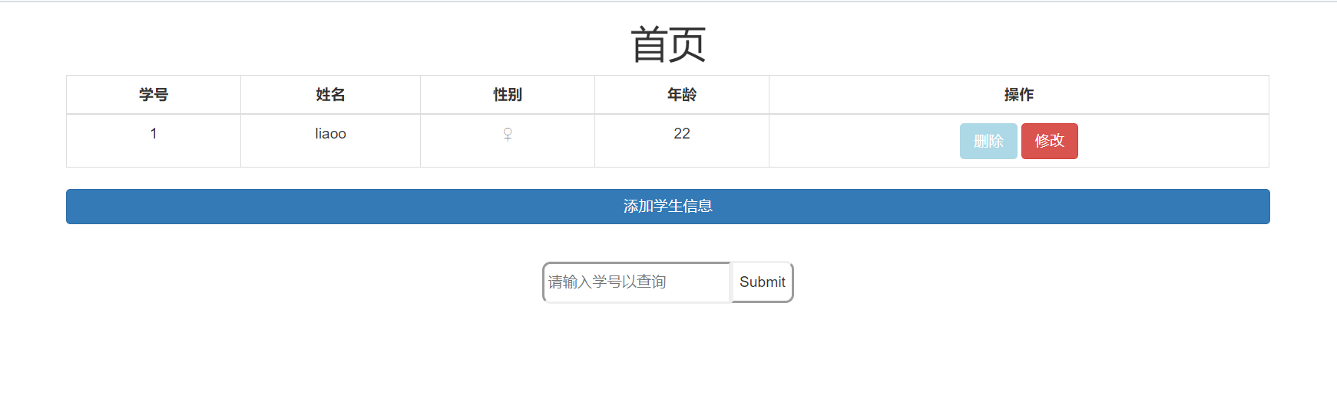

**(1)增**

**测试添加一个学生的信息**

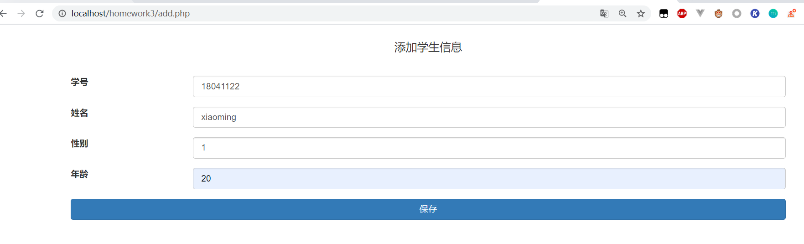

**保存后**

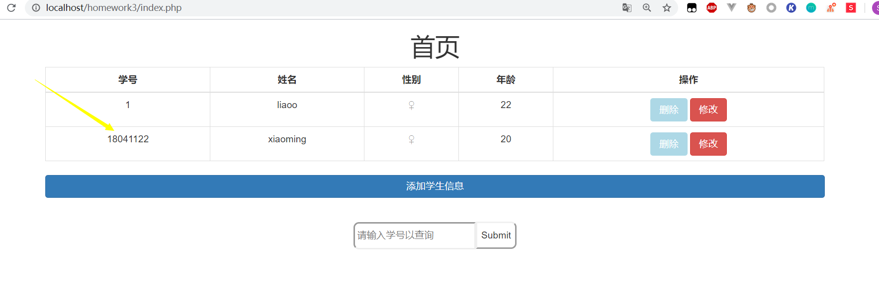

**多加几个**

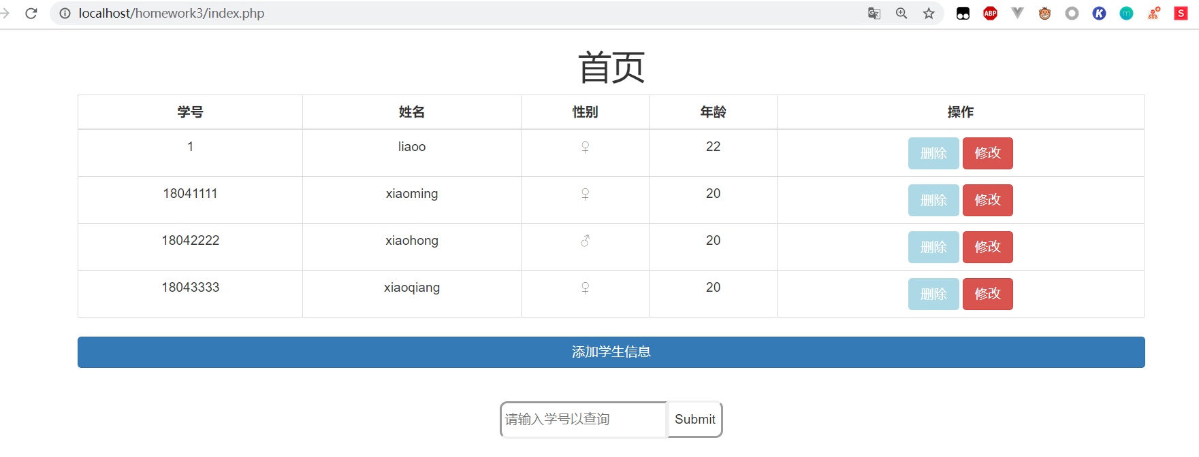

**(2)删**

**删除学号位1的学生，结果如图**

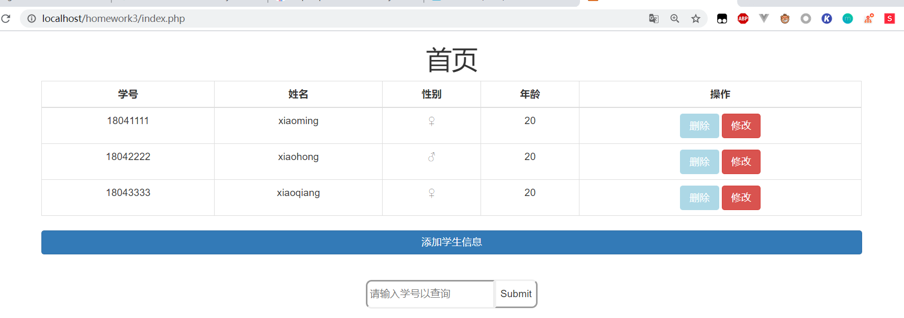

**(3)改**

**更改18043333的年龄和姓名**

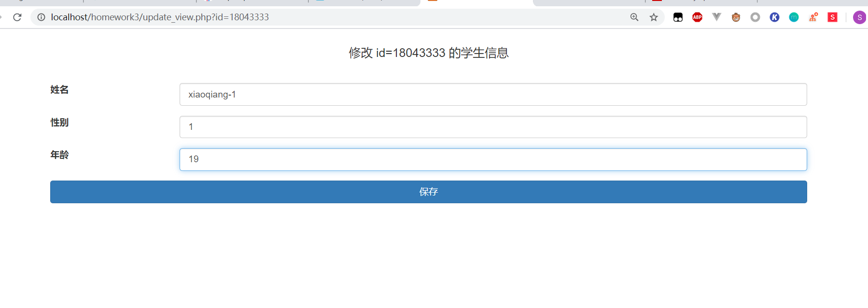

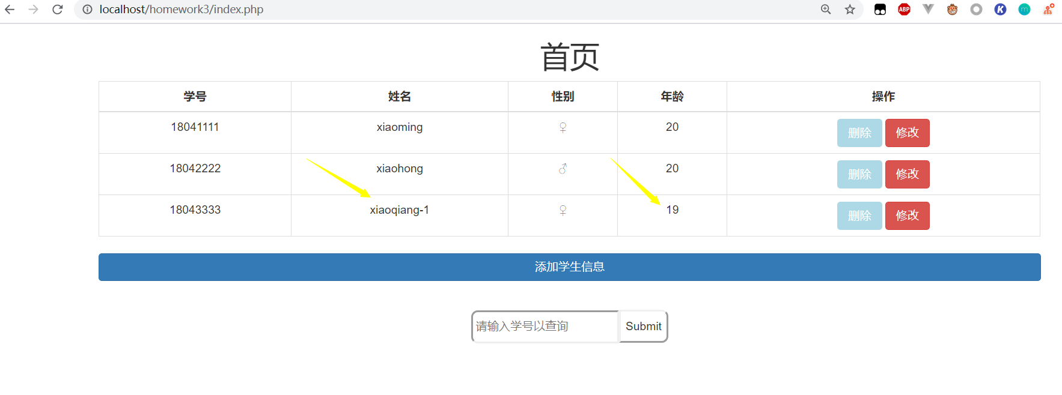

**(4)查**

**根据学号查找学生**

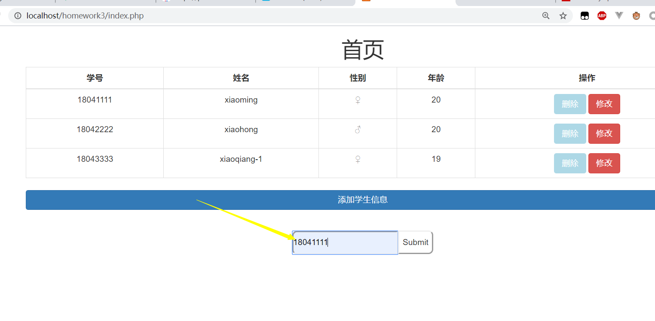

**结果**

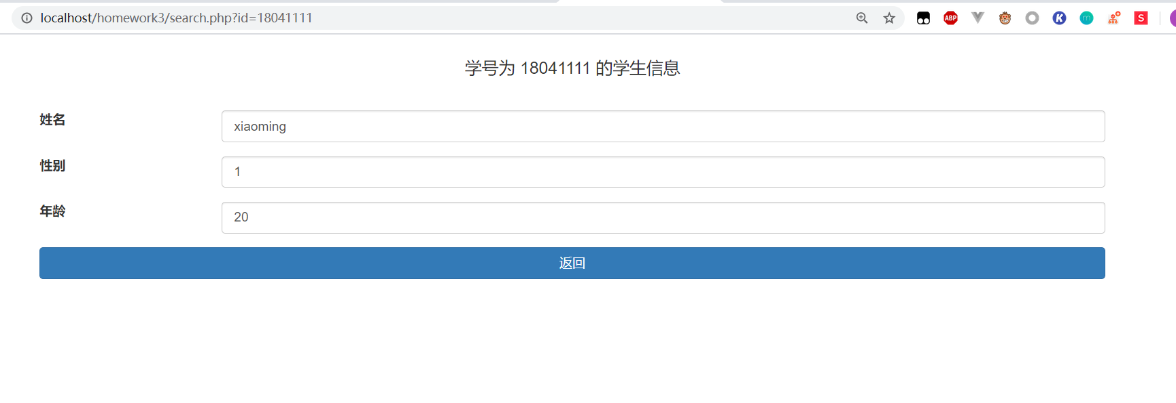

**查找不存在的学号**

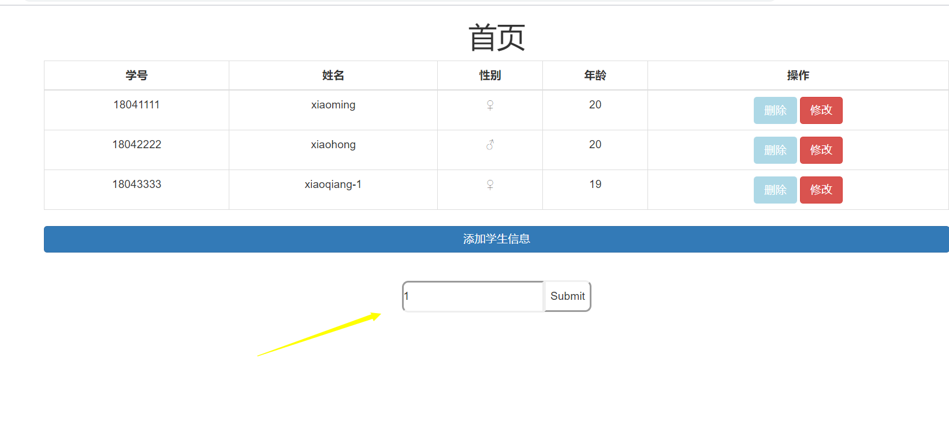

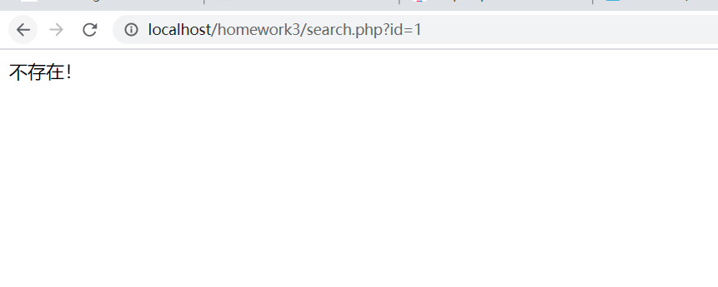

**未输入参数就查询时**

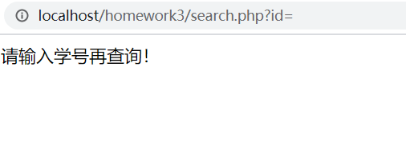

1. **实验分析总结及心得（该部分也是评分的一个重点）**

（结合所学知识对实验过程中观察到的实验结果进行分析总结，以便加深对知识的理解，并总结通过实验学到的知识或技术）

一开始看文档的时候没注意到，php连接数据库有多种风格，如面向对象的风格和面向过程的风格。刚开始两种风格混着用，导致一直报错，直到意识到它们的创建连接后返回的内容不一样（面向对象时，创建连接是返回一个对象；而面向过程则是使用函数连接，返回连接成功或者失败的布尔值），因此往后的增删改查等功能在使用时，两种风格是不能混搭的。

在写index.php时，一开始用的是面向对象的连接方式，查询后得到的数据我用变量$query保存, 但$query->fetch_assoc()这个函数只能在数据库连接所在的<?php ?>中使用，感觉不是很方便，于是后面都换成了用面向对象连接的方式，因为mysqli_fetch_assoc($query);在其他的php代码段也可以使用，插入值到html中会方便些。

特别推荐学生写出做实验遇到的问题，以及从原理分析得到解决方案的过程。

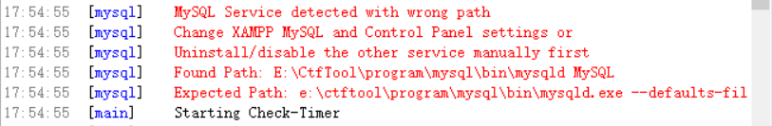路径莫名其妙就，在/xampp/mysql/data下更改my.ini中的basedir为正确路径即可

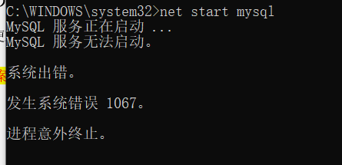

因为装了两个数据库，把以前的关闭，再把xampp对应的数据库开启即可

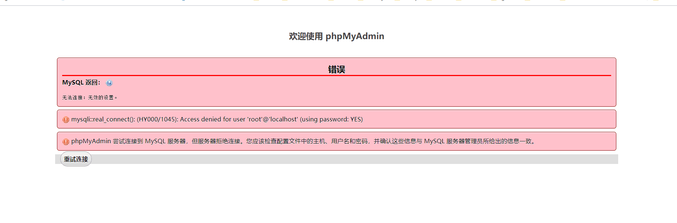

密码记混了，在phpmyadmin下的config.inc.php中修改密码即可